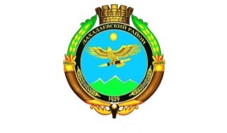

**МУНИЦИПАЛЬНОЕ БЮДЖЕТНОЕ ОБЩЕОБРАЗОВАТЕЛЬНОЕ УЧРЕЖДЕНИЕ**

**«ТРИСАНЧИНСКАЯ СРЕДНЯЯ ОБЩЕОБРАЗОВАТЕЛЬНАЯ ШКОЛА ИМ. УМАЛАТОВА Р. М.»**

**368585 Республика ДАГЕСТАН, Дахадаевский район, с.Трисанчи,ул.Центральная,д.1 e-mail:unizat@mail.ru**

ПРИКАЗ

01.09.2021 г. № 10-в

О создании Родительского контроля за организацией горячего

питания в образовательной организации

На основании Федерального закона «Об образовании в Российской Федерации от 01.03.2020 № 47-ФЗ «О внесении изменений в Федеральный закон «О качестве и безопасности пищевых продуктов» и ст.37 Федерального закона от 20.12.2012 № 273-ФЗ «Об образовании в российской Федерации» в части совершенствования правового регулирования вопросов обеспечения качества пищевых продуктов»; «Методических рекомендаций МР 2.4.0180-20 Роспотребнадзора Российской Федерации «Родительский контроль за организацией горячего питания детей в общеобразовательных организациях» от 18.05.2020г.; Положения о родительском контроле организации и качества питания обучающихся», в целях улучшения работы по организации горячего питания обучающихся школы в школьной столовой в 2021-2022 учебном году.

ПРИКАЗЫВАЮ:

1. Создать инициативную группу по проведению мероприятий родительского контроля за организацией горячего питания обучающихся в школьной столовой, в состав которой включить по 1 представителю (родителю) от каждого класса.
2. Утвердить Положение «О порядке доступа законных представителей обучающихся в помещение для приема пищи» (Приложение 1).
3. Утвердить план работы инициативной группы по контролю за организацией горячего питания обучающихся в 2021-2022 учебном году (Приложение 2).
4. При проведении родительского контроля за организацией горячего питания в школе членами инициативной группы могут быть оценены:
   * соответствие приготовленных блюд утвержденному меню;
   * санитарно-техническое содержание обеденного зала, обеденной мебели, столовой посуды;
   * условия соблюдения правил личной гигиены обучающихся;
   * наличие и состояние санитарной одежды у сотрудников, осуществляющих раздачу готовых блюд;
   * объем и вид пищевых отходов после приема пищи;
   * вкусовые предпочтения детей, удовлетворенность ассортиментом и качеством потребляемых блюд по результатам выборочного опроса детей и родителей или законных представителей;
   * информирование родителей и детей о здоровом питании;
   * соблюдение графика работы столовой.
5. Результаты контроля обсуждать на заседаниях, планерках и делать сообщения на общешкольных и классных родительских собраниях.

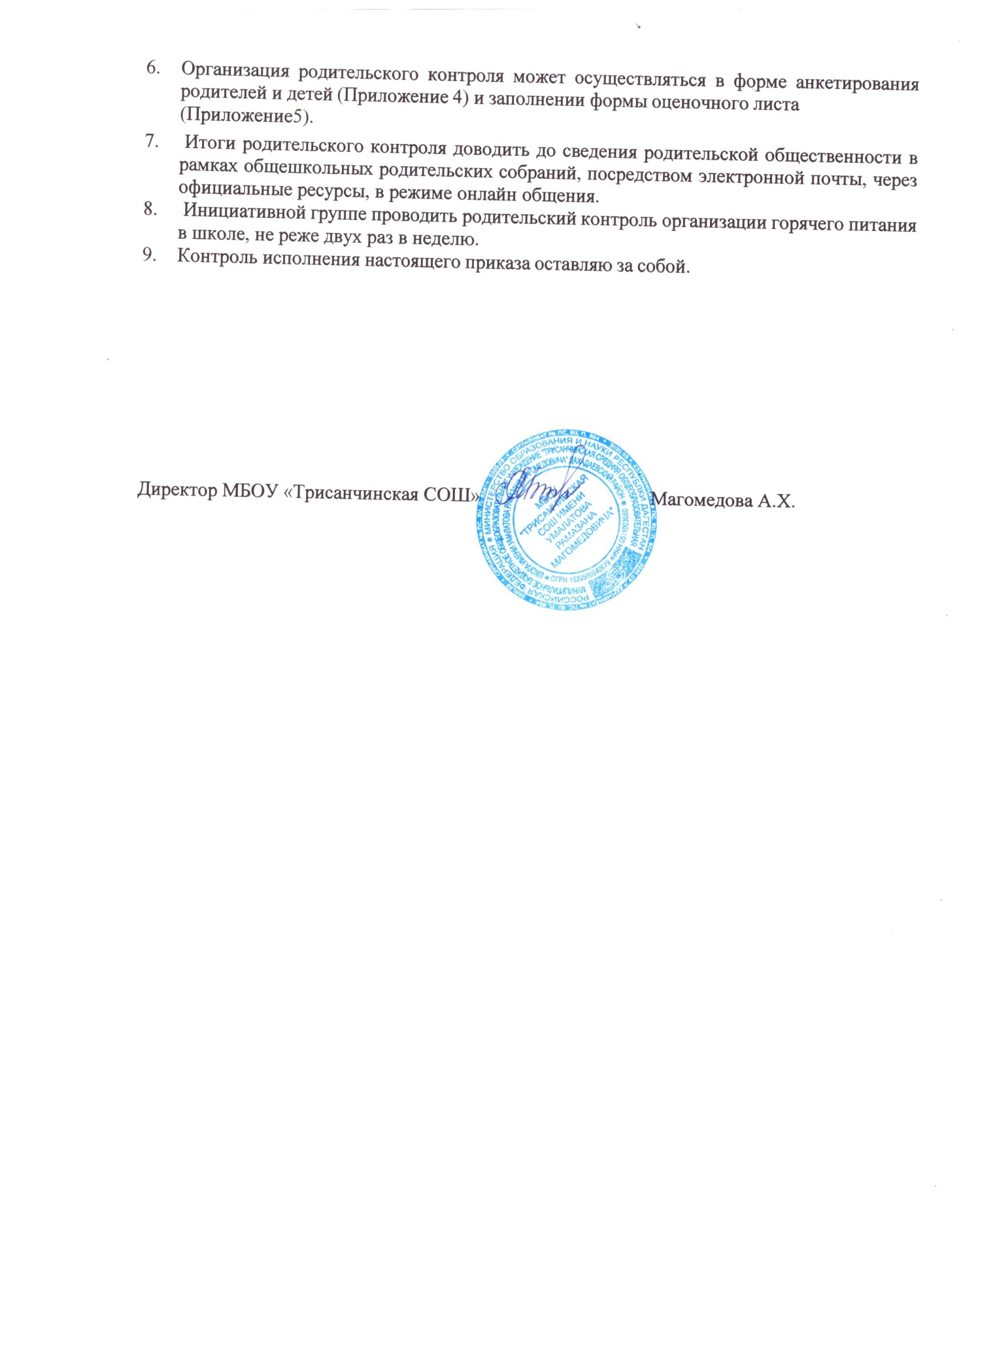

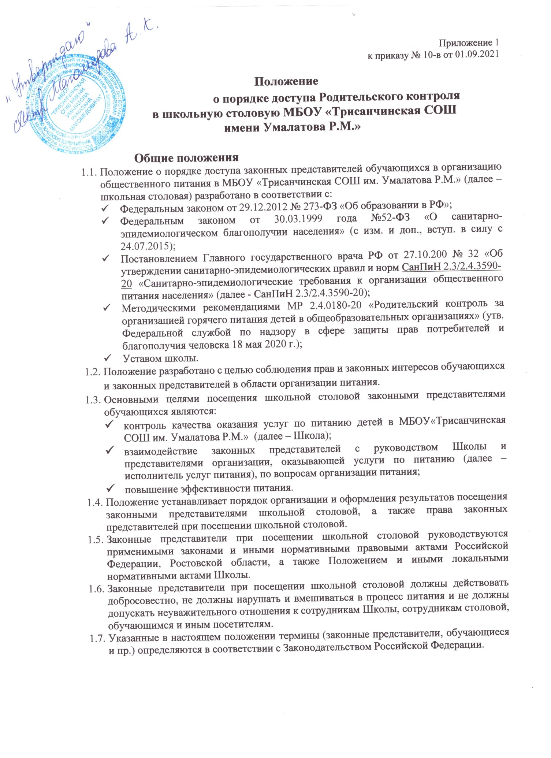

## Организация и оформление посещения законными представителями школьной

**столовой**

* 1. Законные представители посещают школьную столовую в порядке, установленном настоящим Положением и в соответствии с Графиком посещения школьной столовой обучающимися, (Приложение 1).
  2. Законные представители прибывают в образовательное учреждение с наличием документа, удостоверяющего личность и отмечаются на пункте охраны.
  3. Производят запись в Журнале Родительского контроля, информация в журнале содержит сведения о:
     + времени посещения (день и конкретная перемена);
     + Ф.И.О. законного представителя;
     + контактном номере телефона законного представителя;
     + Ф.И.О. и класс обучающегося, в интересах которого действует законный представитель.
  4. Получают «Оценочный лист» согласно пунктам, которого проводят проверку.
  5. Посещение школьной столовой осуществляется законными представителями самостоятельно или в сопровождении представителя Школы
  6. Посещение школьной столовой осуществляется законными представителями в любой учебный день во время работы школьной столовой, в том числе на переменах.
  7. Во избежание создания неудобств в работе школьной столовой предусматривается посещение законными представителями в количестве не более 2 человек в течение одной перемены.
  8. Законные представители имеют право выбрать для посещения как перемену, на которой организовано горячее питание для его ребенка, так и любую иную перемену, во время которой осуществляется отпуск горячего питания.
  9. Законный представитель может остаться в школьной столовой и после окончания перемены (в случае если установленная продолжительность перемены менее 20 минут или для завершения в разумный срок ознакомления с процессом организации питания).
  10. По результатам посещения школьной столовой законные представители оставляют в Журнале Родительского Контроля, «Оценочный лист» с предложениями или замечаниями
  11. Возможность ознакомления с содержанием Журнала и оценочных листов Книги посещения школьной столовой и иными формами фиксации результатов посещения предоставляется по запросу Отдела образования Департамента социальной политики администрации МО «Дахадаевский район», а также законным представителям обучающихся.
  12. Предложения и замечания, оставленные родителями по результатам посещения, подлежат обязательному учету и Администрацией ОО для решения вопросов в области организации питания.
  13. Рассмотрение предложений и замечаний, осуществляется не реже одного раза в четверть, представителями администрации образовательной организации, законных представителей обучающихся на родительских собраниях.

## Права законных представителей при посещении школьной столовой

* 1. Законные представители обучающихся имеют право посетить помещения, где осуществляются прием пищи.
  2. Допуск законных представителей (как правило, из числа имеющих медицинское образование или образование в сфере технологий общественного питания, пищевых производств) в пищевой блок и помещения для хранения сырья возможен в случае их включения в состав СОВЕТА ОБЩЕСТВЕНОГО КОНТРОЛЯ приказом образовательной организации. Допуск осуществляется в соответствии с законодательством Российской Федерации и локальным актом Школы, регламентирующими деятельность СОВЕТА ОБЩЕСТВЕНОГО КОНТРОЛЯ в образовательной организации.
  3. Законные представители, не входящие в состав СОВЕТА ОБЩЕСТВЕНОГО КОНТРОЛЯ, получают необходимые сведения об организации питания в части деятельности исполнителя услуг питания в пищевом блоке и в помещениях для хранения сырья от членов СОВЕТА ОБЩЕСТВЕНОГО КОНТРОЛЯ, присутствующих в Школе во время посещения законными представителями школьной столовой, и (или) путем ознакомления с протоколами СОВЕТА ОБЩЕСТВЕНОГО КОНТРОЛЯ
  4. Законным представителям обучающихся должна быть предоставлена возможность:
     + сравнить меню питания на день посещения с утвержденными примерным меню с фактически выдаваемыми блюдами;
     + наблюдать осуществление бракеража готовой продукции или получить у компетентных лиц сведения об осуществленном в день посещения организации общественного питания бракераже готовой продукции и сырья;
     + попробовать блюда включенный в меню;
     + наблюдать полноту потребления блюд (оценить количество отходов);
     + зафиксировать результаты наблюдений в Оценочном листе;
     + довести информацию до сведения администрации Школы и Совета родителей;

Содержание Положения доводится до сведения законных представителей обучающихся путем его размещения в информационной вкладке «Школьное питание» на сайте Школы, а также на общешкольном родительском собрании и родительских собраниях в классах.

# Примерный план

Приложение 2

к приказу № 10-в от 01.09.2021

# работы Родительского контроля по контролю

**за организацией горячего питания в столовой в МБОУ «Трисанчинская СОШ имени Умалатова Р.М.» на 2021год.**

**ЦЕЛЬ**: создание условий, способствующих укреплению здоровья, формированию навыков правильного питания, поиск новых форм обслуживания детей.

## Основные задачи:

* оценка благоприятных условий для организации рационального питания обучающихся;
* решение вопросов качественного и здорового питания обучающихся;
* пропаганда основ здорового питания среди родителей и детей
* повышение культуры питания;
* контроль за обеспечением санитарно-гигиенической безопасности питания;
* контроль за соответствием меню с реализуемыми блюдами;
* выявления вкусовых предпочтений обучающихся;
* информирование родителей на родительских собраниях, о выявленных нарушениях и их устранении;
* помощь классным руководителям в организации мероприятий по пропаганде здорового питания среди обучающихся и родителей.

|  |  |  |
| --- | --- | --- |
| **1.Организационо –аналитическая работа** | | |
| **Основные мероприятия** | **Сроки** | **Исполнители** |
| 1. Назначение членов инициативной группы Родительского контроля | март | законные представители обучающихся, заместитель директора по  ВР |
| 2. Проведение мониторинга за  организацией горячего питания в ОО | март-май | члены Родительского  контроля |
| 3.Собраний по итогам проверок « Организация питания обучающихся в школьной столовой»  -охват учащихся горячим питанием;  -соблюдение санитарно- гигиенических норм; | май | члены Родительского контроля, заместитель директора по ВР, директор |
| 4.Оформление интернет стендов  информация по питанию в школе и классах | В течении года | члены Родительского  контроля, классные руководители |
| **2.Методическое обеспечение** | | |
| **Основные мероприятия** | **Сроки** | **Исполнители** |
| Организация консультаций для классных руководителей 1-11 классов по темам; «Сопровождение обещающихся в столовой» «Культура поведения учащихся во время приема  пищи,соблюдение санитарно- гигиенических требований» | В течении года | заместитель директора по ВР |
| 3. **Работа по воспитанию культуры питания, пропаганде здорового образа жизни среди обучающихся** | | |
| **Основные мероприятия** | **Сроки** | **Исполнители** |
| 1.Проведение классных часов по  темам; | В течении года | классные руководители,  члены родительского |

|  |  |  |
| --- | --- | --- |
| -«Режим питания и его значение»  -«Культура приема пищи»  -«Острые кишечные заболевания и их профилактика»  -«Чтоб здоровым стать ты мог, пей скорей фруктовый сок »  -«Что мы едим?»  -«Вредные продукты» |  | контроля, медицинские специалисты |
| 2.Конкурс газет среди 1-4 и 5- 9  классов «О вкусной и здоровой пище» | В течении года | заместитель директора по ВР, классные руководители члены родительского  контроля |
| 3.Конкурс фотографий и рецептов 1-4  и 5- 9 классов «Любимое блюдо нашей семьи» | В течении года | заместитель директора по  ВР, классные руководители члены. |
| **4.Работа по воспитанию культуры питания, пропаганде здорового образа жизни**  **среди родителей** | | |
| **Основные мероприятия** | **Сроки** | **Исполнители** |
| 1.Выступления на родительских собраниях по темам;  -«Совместная работа семьи и школы по формированию здорового питания у школьников»  -«Профилактика заболеваний ЖКТ у детей и подростков»  -«Повышение иммунитета с помощью полезных продуктов питания» | В течении года | заместитель директора по ВР, члены родительского контроля, медицинские работники |
| 2.Встреча врача- инфекциониста с родителями «Личная гигиена  ребенка» | В течении года | заместитель директора по ВР, медицинский  специалист ЦРБ |
| 4.Анкетирование родителей и обучающихся 1-4 и 5- 9 классов  «Ваши предложения по развитию  школьного питания» | В течении года | Классные руководители члены, сайт ОО |

Приложение 3

к приказу№ 10-в от 01.09.2021

# ЖУРНАЛ

**РОДИТЕЛЬСКОГО КОНТРОЛЯ**

**за организацией питания детей в образовательной организации МБОУ** **«Трисанчинская СОШ имени Умалатова Р.М.» на 2021год.**

|  |  |  |  |  |
| --- | --- | --- | --- | --- |
| **Дата/**  **Время** | **ФИО Родителя/сот. тел.** | **ФИО Ученика** | **Класс** | **Подпись** |
|  |  |  |  |  |
|  |  |  |  |  |
|  |  |  |  |  |
|  |  |  |  |  |
|  |  |  |  |  |
|  |  |  |  |  |
|  |  |  |  |  |
|  |  |  |  |  |
|  |  |  |  |  |
|  |  |  |  |  |
|  |  |  |  |  |
|  |  |  |  |  |
|  |  |  |  |  |
|  |  |  |  |  |
|  |  |  |  |  |
|  |  |  |  |  |
|  |  |  |  |  |
|  |  |  |  |  |
|  |  |  |  |  |
|  |  |  |  |  |
|  |  |  |  |  |
|  |  |  |  |  |
|  |  |  |  |  |
|  |  |  |  |  |
|  |  |  |  |  |
|  |  |  |  |  |
|  |  |  |  |  |
|  |  |  |  |  |
|  |  |  |  |  |
|  |  |  |  |  |
|  |  |  |  |  |
|  |  |  |  |  |
|  |  |  |  |  |
|  |  |  |  |  |
|  |  |  |  |  |
|  |  |  |  |  |
|  |  |  |  |  |
|  |  |  |  |  |
|  |  |  |  |  |
|  |  |  |  |  |
|  |  |  |  |  |
|  |  |  |  |  |
|  |  |  |  |  |
|  |  |  |  |  |
|  |  |  |  |  |
|  |  |  |  |  |
|  |  |  |  |  |
|  |  |  |  |  |
|  |  |  |  |  |
|  |  |  |  |  |
|  |  |  |  |  |
|  |  |  |  |  |
|  |  |  |  |  |
|  |  |  |  |  |
|  |  |  |  |  |
|  |  |  |  |  |
|  |  |  |  |  |
|  |  |  |  |  |
|  |  |  |  |  |
|  |  |  |  |  |
|  |  |  |  |  |
|  |  |  |  |  |
|  |  |  |  |  |
|  |  |  |  |  |
|  |  |  |  |  |
|  |  |  |  |  |
|  |  |  |  |  |
|  |  |  |  |  |
|  |  |  |  |  |
|  |  |  |  |  |
|  |  |  |  |  |

## Организация деятельности комиссии по контролю за организацией и

## качеством питания обучающихся

1. Решение вопросов качественного и здорового питания обучающихся,

пропаганды основ здорового питания общеобразовательной организации должно осуществляться при взаимодействии с общешкольным родительским комитетом, общественными организациями.

1. Порядок проведения мероприятий по родительскому контролю за

организацией питания обучающихся, в том числе и регламентирующего порядок доступа законных представителей обучающихся в помещения для приема пищи, рекомендуется регламентировать локальным нормативным актом общеобразовательной организации.

1. При проведении мероприятий родительского контроля за организацией

питания детей в организованных детских коллективах могут быть оценены:

* соответствие реализуемых блюд утвержденному меню;

-санитарно-техническое содержание помещения (буфета-раздаточная) для приёма пищи, состояние обеденной мебели, столовой посуды, наличие салфеток и т.п.;

* условия соблюдения правил личной гигиены обучающимися;
* наличие и состояние санитарной одежды у сотрудников, осуществляющих раздачу готовых блюд;
* объем и вид пищевых отходов после приема пищи;

наличие лабораторно-инструментальных исследований качества и безопасности поступающей пищевой продукций и готовых блюд;

* вкусовые предпочтения детей, удовлетворенность ассортиментом и

качеством потребляемых блюд по результатам выборочного опроса детей с согласия их родителей или иных законных представителей;

* информирование родителей и детей о здоровом питании.

1. Организация родительского контроля может осуществляться в форме анкетирования родителей и участие в работе общешкольной комиссии.
2. Итоги проверок обсуждаются на обще-родительских собраниях и могут

явиться основанием для обращений в адрес администрации образовательной организации, ее учредителя, органов контроля (надзора).

1. Комиссия по контролю за организацией и качеством питания

обучающихся в своей деятельности руководствуется законодательными и

иными нормативными правовыми актами Российской Федерации, приказами и распоряжениями органов управления образованием, уставом и локальными актами образовательного учреждения.

1. состав комиссии по питанию избирается на заседании Совета школы.
2. Члены комиссии из своего состава выбирают председателя.
3. Работа комиссии осуществляется в соответствии с планом, согласованным с администрацией школы.
4. Результаты проверок и меры, принятые по устранению недостатков

оформляются актами и рассматриваются на заседаниях комиссии с приглашением заинтересованных лиц.

1. Заседание комиссии оформляется протоколом и доводится до сведения

администрации школы.

1. Основные направления деятельности комиссии:

* оказывает содействие администрации школы в организации питания обучающихся;
* осуществляет контроль за целевым использованием продуктов питания и

готовой продукции, за соответствием рационов питания согласно утвержденному меню, за качеством готовой продукции; за санитарным состоянием пищеблока; за выполнением графика поставок продуктов итоговой продукции, сроками их хранения и использования; за организацией приема пищи обучающихся; за соблюдение графика работы буфета- раздаточной;

* проводит проверки качества сырой продукции, поступающей на пищеблок,

условий ее хранения, соблюдения сроков реализации, норм вложения и технологии приготовления пищи, норм раздачи готовой продукции и выполнения других требований, предъявляемых надзорами органами и службами;

* организует и проводит опрос обучающихся по ассортименту и качеству

отпускаемой продукции и представляет полученную информацию руководству школы;

* вносит администрации школы предложения по улучшению обслуживания

обучающихся;

оказывает содействие администрации школы в проведении просветительской работы среди обучающихся и их родителей (законных представителей) по вопросам рационного питания;

привлекает родительскую общественность и различные формы самоуправления школы к организации и контролю за питанием обучающихся.

# Анкета школьника

Приложение 4

к приказу № 109 от 26.02.2020

# (заполняется вместе с родителями)

Пожалуйста, выберите варианты ответов. Если требуется развернутый ответ или дополнительные пояснения, впишите в специальную строку.

* 1. УДОВЛЕТВОРЯЕТ ЛИ ВАС СИСТЕМА ОРГАНИЗАЦИИ ПИТАНИЯ В ШКОЛЕ?
  + ДА□ НЕТ□ ЗАТРУДНЯЮСЬ ОТВЕТИТЬ
  1. УДОВЛЕТВОРЯЕТ ЛИ ВАС САНИТАРНОЕ СОСТОЯНИЕ ШКОЛЬНОЙ СТОЛОВОЙ?
  + ДА□ НЕТ□ ЗАТРУДНЯЮСЬ ОТВЕТИТЬ
  1. ПИТАЕТЕСЬ ЛИ ВЫ В ШКОЛЬНОЙ СТОЛОВОЙ?
  + ДА□ НЕТ
    1. ЕСЛИ НЕТ, ТО ПО КАКОЙ ПРИЧИНЕ?
  + НЕ НРАВИТСЯ□ НЕ УСПЕВАЕТЕ□ ПИТАЕТЕСЬ ДОМА
  1. В ШКОЛЕ ВЫ ПОЛУЧАЕТЕ:
  + ГОРЯЧИЙ ЗАВТРАК □ ГОРЯЧИЙ ОБЕД (С ПЕРВЫМ БЛЮДОМ) □ 2-РАЗОВОЕ ГОРЯЧЕЕ ПИТАНИЕ

(ЗАВТРАК + ОБЕД)

* 1. НАЕДАЕТЕСЬ ЛИ ВЫ В ШКОЛЕ?
  + ДА□ ИНОГДА□ НЕТ
  1. ХВАТАЕТ ЛИ ПРОДОЛЖИТЕЛЬНОСТИ ПЕРЕМЕНЫ ДЛЯ ТОГО, ЧТОБЫ ПОЕСТЬ В ШКОЛЕ?
  + ДА□ НЕТ
  1. НРАВИТСЯ ПИТАНИЕ В ШКОЛЬНОЙ СТОЛОВОЙ?
  + ДА□ НЕТ□ НЕ ВСЕГДА
    1. ЕСЛИ НЕ НРАВИТСЯ, ТО ПОЧЕМУ?
  + НЕВКУСНО ГОТОВЯТ □ ОДНООБРАЗНОЕ ПИТАНИЕ □ ГОТОВЯТ НЕЛЮБИМУЮ ПИЩУ □

ОСТЫВШАЯ ЕДА

* + МАЛЕНЬКИЕ ПОРЦИИ □ ИНОЕ
  1. ПОСЕЩАЕТЕ ЛИ ГРУППУ ПРОДЛЕННОГО ДНЯ?
  + ДА□ НЕТ
    1. ЕСЛИ ДА, ТО ПОЛУЧАЕТЕ ЛИ ПОЛДНИК В ШКОЛЕ ИЛИ ПРИНОСИТ ИЗ ДОМА?
  + ПОЛУЧАЕТ ПОЛДНИК В ШКОЛЕ □ ПРИНОСИТ ИЗ ДОМА
  1. УСТРАИВАЕТ МЕНЮ ШКОЛЬНОЙ СТОЛОВОЙ?
  + ДА□ НЕТ□ ИНОГДА
  1. СЧИТАЕТЕ ЛИ ПИТАНИЕ В ШКОЛЕ ЗДОРОВЫМ И ПОЛНОЦЕННЫМ?
  + ДА□ НЕТ
  1. ВАШИ ПРЕДЛОЖЕНИЯ ПО ИЗМЕНЕНИЮ МЕНЮ:
  2. ВАШИ ПРЕДЛОЖЕНИЯ ПО УЛУЧШЕНИЮ ПИТАНИЯ В ШКОЛЕ

Приложение 5

к приказу № 10-в от 01.09.2021

# Оценочный лист

Дата и время проведения проверки:

Инициативная группа, проводившая проверку ФИО:

|  |  |  |
| --- | --- | --- |
| **№** | **Вопрос** | **Ответ** |
| **1.** | **Имеется ли в организации меню?** |  |
|  | А) да, для всех возрастных групп и режимов |  |
|  | Б) да, но без учета возрастных групп |  |
|  | В) нет |  |
| **2.** | **Вывешено ли цикличное меню для ознакомления родителей и детей?** |  |
|  | А) да |  |
|  | Б) нет |  |
| **3.** | **Вывешено ли ежедневное меню в удобном для ознакомления родителей и детей**  **месте?** |  |
|  | А) да |  |
|  | Б) нет |  |
| **4.** | **В меню отсутствуют повторные блюда или запрещенные блюда?** |  |
|  | А) да, по всем дням |  |
|  | Б) нет, имеются повторы в смежные дни |  |
| **5.** | **Вывешен ли график приема пищи обучающимися?** |  |
|  | А) да |  |
|  | Б) нет |  |
| **6.** | **Созданы ли условия для соблюдения детьми правил личной гигиены?** |  |
|  | А) да |  |
|  | Б) нет |  |
| **7.** | **Есть ли в организации приказ о создании и порядке работы бракеражной комиссии?** |  |
|  | А) да |  |
|  | Б) нет |  |
| **8.** | **Соответствует ли вкус приготовленных блюд** |  |
|  | А) да |  |
|  | Б) нет |  |
| **9.** | **Соответствует ли запах приготовленных блюд?** |  |
|  | А) да |  |
|  | Б) нет |  |
| **10.** | **Соответствует ли температурный режим приготовленных блюд?** |  |
|  | А) да |  |
|  | Б) нет |  |
| **11.** | **Соответствует ли состояние посуды и столовых приборов?** |  |
|  | А) да |  |
|  | Б) нет |  |
| **12.** | **Проводится ли уборка обеденного зала и мебели после каждого приема пищи?** |  |
|  | А) да |  |
|  | Б) нет |  |
| **13.** | **Обнаруживались ли в помещениях для приема пищи насекомые, грызуны и следы их жизнедеятельности?** |  |
|  | А) да |  |
|  | Б) нет |  |
| **14.** | **Наличие и состояние спецодежды у сотрудников столовой?** |  |
|  | А) да |  |
|  | Б) нет |  |
|  | В) состояние |  |
| **15.** | **Обеспечен ли обеденный зал моющими средствами и ветошью?** |  |
|  | А) да |  |
|  | Б) нет |  |

ПРЕДЛОЖЕНИЯ:

ЗАМЕЧАНИЯ:

ЖАЛОБЫ:

Дата Подпись /

# Список

